O TRATAMENTO DE CONCEITOS DE CÁLCULO EM LIVROS-TEXTO DE MATEMÁTICA EM CURSOS DE ENGENHARIA

João Bosco Laudares - jblaudares@terra.com.br
Centro Federal de Educação Tecnológica de Minas Gerais
AV. Amazonas 5253 – Belo Horizonte - MG
Mestrado em Educação Tecnológica – CEFET - MG

Iêda do Carmo Vaz - vaz.ieda@gmail.com
Centro Federal de Educação Tecnológica de Minas Gerais
AV. Amazonas 5253 – Belo Horizonte - MG
Mestrado em Educação Tecnológica – CEFET – MG

SESSÃO DIRIGIDA: Inovações Pedagógicas e Metodológicas na Educação em Engenharia

Resumo: Este artigo é oriundo de uma pesquisa de Mestrado Acadêmico, em desenvolvimento, cujo objeto de estudo se refere à prática educativa de professores de Matemática e de professores de disciplina específica, em cursos de Engenharia. Busca entender como esses professores tratam os conceitos fundamentais de Cálculo Diferencial e Integral de limite, derivada e integral. A partir do estudo da ciência e tecnologia, a Matemática apresenta-se como requisito conceitual científico para concepção tecnológica. Nesse contexto, pretende-se observar a interação da Educação Tecnológica com a Educação Matemática, pela ação efetiva do educador matemático e do educador tecnológico. Foi acompanhado o fazer desses educadores dos cursos de Engenharia, na apresentação e tratamento dos conceitos fundamentais do Cálculo e verificou-se como são realizados os procedimentos metodológicos do ensino desses mesmos conceitos em livros-texto de Cálculo. Foi feita uma extensa revisão bibliográfica do tema investigado. As técnicas de pesquisa utilizadas foram: (1) de observação das aulas de Matemática e de disciplinas específicas, (2) entrevistas semi-estruturadas com docentes e (3) análise de livros de Cálculo, já encerrada. Nesse artigo, é apresentada esta análise. Os demais dados oriundos da observação de aulas e entrevistas estão ainda sendo analisados.

Palavras-chave: Ensino de Cálculo em cursos de Engenharia, Educação Matemática,
Educação Tecnológica, Livro-texto de Cálculo.

EDUCAÇÃO MATEMÁTICA NO CONTEXTO DA EDUCAÇÃO TECNOLÓGICA

As apreensões dos conceitos matemáticos acontecem a partir de experimentações, e descrições são feitas juntamente com conceitos anteriormente adquiridos. As construções de gráficos acontecem para apresentar imagens visuais, que são utilizadas para entendimento de proposições.
Aliado a esses estudos espera-se do professor a criação de um novo ambiente escolar do questionamento, encorajando o estudante a propor soluções, explorar possibilidades, levantar hipótese e justificar seu raciocínio (LAUDARES, 2004).
A atual sociedade do conhecimento, onde o científico está vinculado ao raciocínio causal, organizado, sistêmico e lógico, a Matemática acontece como requisito conceitual científico. Se, fazer ciência é matematizar os fenômenos, realizando sua leitura e compreensão pelo raciocínio lógico-dedutivo, essência da estruturação Matemática, a Educação Tecnológica ou para a Tecnologia, se faz numa interação estreita com a Educação Matemática.
Nessa interação tecnológica com a matematização da realidade, a Educação Matemática se apropria da Etnomatemática (D’AMBROSIO,1998) tomando os princípios socioculturais, hoje, de uma sociedade tecnizada, e utiliza a modelagem matemática, segundo BASSANEZI (2002) para interpretação do real e do fenômeno, através do instrumental matemático. Isso constitui o fundamento pedagógico para a Educação Tecnológica e Educação Matemática, que se integram no processo educacional pela ação efetiva do educador matemático e do educador tecnológico. Ambos estão a serviço da formação e capacitação do homem para sua inserção social no mundo do trabalho, e sua integração cultural para viver numa sociedade impregnada de ciência e de tecnologia.

PESQUISA EM DESENVOLVIMENTO

Está sendo realizada pesquisa sobre o ensino de Matemática, num curso de Mestrado em Educação Tecnológica, em cursos de Engenharia com objetivo de conhecer o tratamento conceitual de limite, derivada e integral, estes conceitos básicos de Cálculo.
As técnicas de pesquisa utilizadas foram de observação das aulas de Matemática e de disciplinas específicas bem como, entrevistas semi-estruturadas com docentes de cursos de Engenharia. Também foram analisados livros textos de Cálculo, cujos resultados parcialmente são apresentados neste artigo. As entrevistas e observação de aula estão em fase de análise dos dados. A análise de livros textos de Cálculo se referiu, exclusivamente, ao tratamento conceitual dos itens estudados: Limite, Derivada e Integral.

ANÁLISE DE LIVROS DE CÁLCULO

As quatro obras e autores selecionados nessa pesquisa foram:

- CÁLCULO I - Volumes I e II - 8ª edição; Howard Anton e outros.
- CÁLCULO com aplicações - 6ª edição; Ron Larson e outro.
- CÁLCULO – Volumes I e II - 10ª edição; George B. Thomas.
- CÁLCULO – Volumes I e II - 5ª edição - James Stewart

Considera-se que o livro texto não é apenas uma colocação de conteúdos, pois, este sempre interfere na parte metodológica a ser desenvolvida pelo professor. O conteúdo abordado nos livros, em um determinado período do curso, é o mesmo. O que diferencia os autores é a forma de apresentação, a qual cada autor imprime em sua obra modo peculiar de trabalhar o conteúdo, isto é, a sua metodologia. A partir de então, é possível perceber a concepção de ensino e aprendizagem que cada autor concebe, pois, analisar livro texto é fazer análise de metodologia de ensino.
Em todas as obras, foram analisados o Prefácio ou a Introdução, nos quais os autores apresentam indícios da metodologia que é utilizada ao longo do texto. É apresentado apenas uma obra por conceito estudado.

O CONCEITO DE LIMITE

Stewart ao introduzir o conceito de limite, apresenta uma abordagem numérica e
em seguida faz uma discussão geométrica. Apresenta tabelas para situar melhor o estudo gráfico, como apresentado no exercício: Encontre o valor de $\underset{x→1}{\text{lim}} \frac{x−1}{x^{2}−1}$.

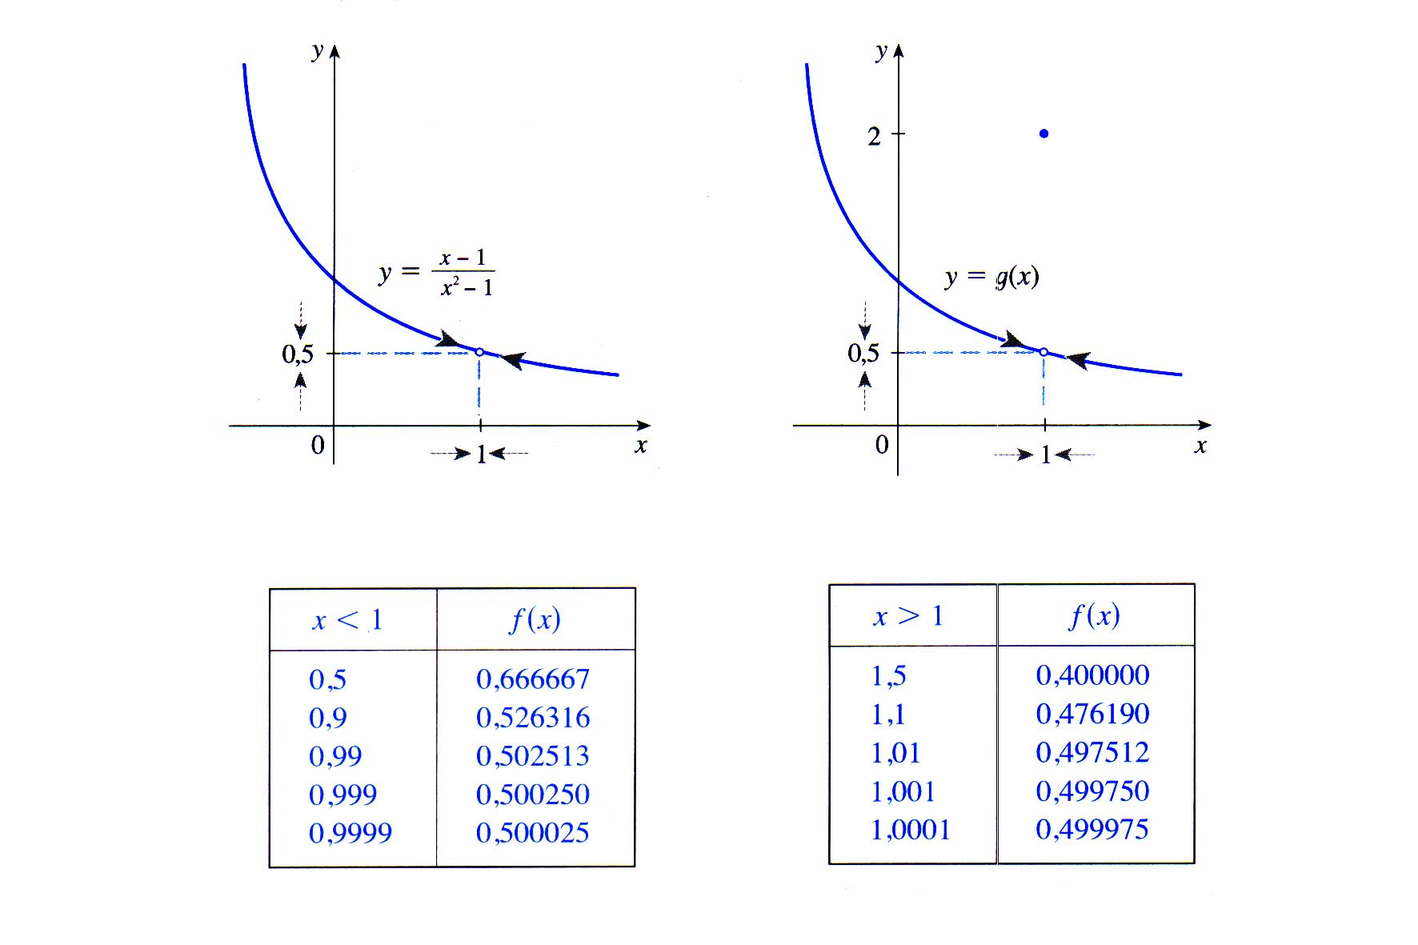
Figura 1 – Discussão geométrica

O autor busca um sentido de utilidade para esse conceito, e discute um exemplo físico de velocidade instantânea, uma aplicação física importante em cursos de Engenharia.

O CONCEITO DE DERIVADA

Larson apresenta os estudos de Derivada no capítulo, 2, com a abordagem da reta tangente a uma curva, como os outros autores. Desenvolve a ideia intuitiva de Derivada a partir da observação da reta secante quando se busca alcançar a reta tangente, e leva esse processo ao limite, até determinar a inclinação da reta tangente no ponto almejado:

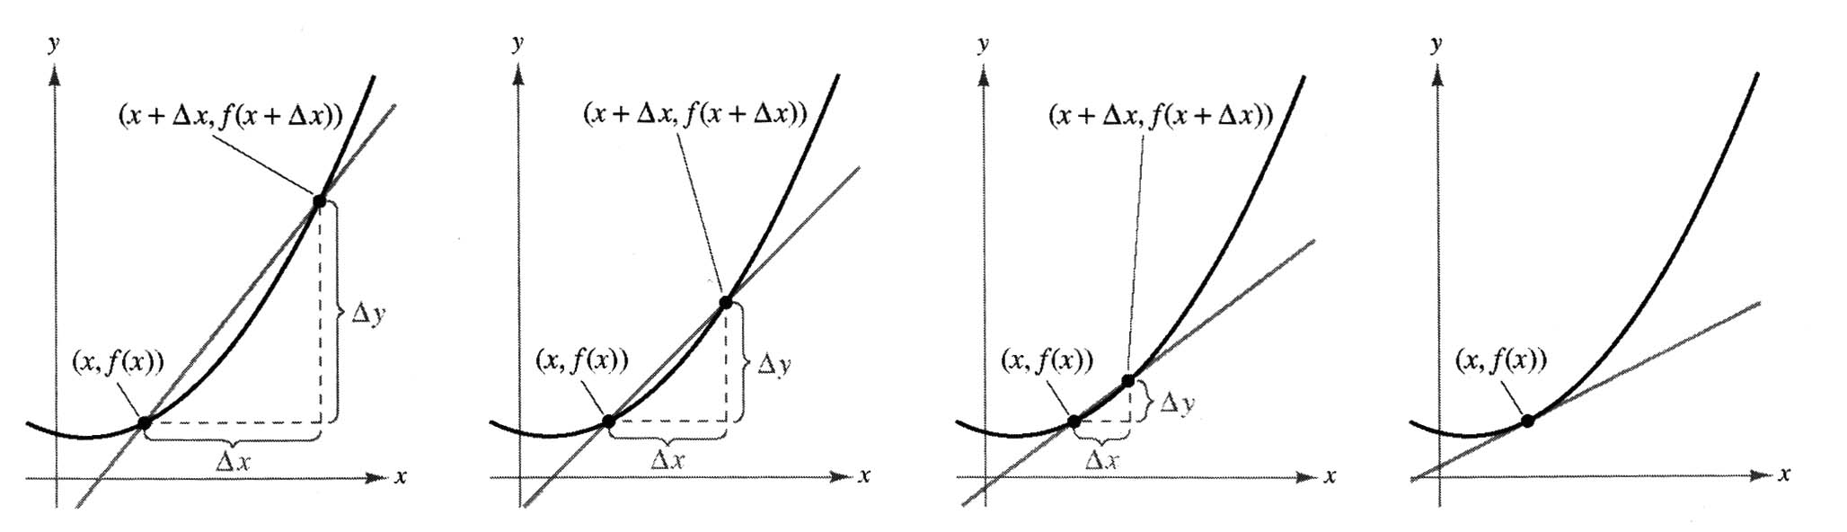
Figura 2 – Reta tangente a uma curva

O CONCEITO DE INTEGRAL

Thomas em seu capítulo denominado Integração, traz um resumo que dialoga com a
necessidade do homem em calcular taxas de variação instantâneas. E foi a partir dessas necessidades que, chegou-se à investigação do cálculo de áreas sob curvas, o que acabou por levar a pesquisa ao segundo ramo principal do cálculo, o Cálculo Integral. Thomas desenvolve o processo de Modelagem Matemática e seus passos a serem seguidos. Na sequência de exercícios propostos, há aplicações que o educando poderá experienciar o estudo de um modelo matemático. Ele segue os estudos de Integrais estimando somas finitas, estabelecendo relações entre deslocamento e distância percorrida, para então chegar ao estudo da soma de Riemann e às Integrais Definidas.

CONSIDERAÇÕES FINAIS

Em suma, no estudo dos quatro autores dos livros selecionados, constata-se que há uma convergência metodológica para o tratamento conceitual de Limite, Derivada e Integral, com abordagem e ênfase da aritmética, álgebra e geometria. Também se verifica uma introdução de problemas físicos e econômicos com aplicações, as quais exploram os conceitos matemáticos, como fundamentação científica para cursos de Engenharia.
A pesquisa, em desenvolvimento, está em fase de análise de dados contemplando os seguintes objetivos específicos em estudo, além de analisar os livros-texto:
1. identificar nas diretrizes curriculares nos cursos de Engenharia, quais são as orientações para a fundamentação científica na formação do engenheiro;

2. fazer uma exploração do projeto pedagógico dos cursos em estudo quanto à proposta de formação profissional e científica;
3. Identificar a abordagem que o professor de Matemática faz quando introduz os conceitos básicos de Limite, Derivada e Integral: um tratamento numérico, algébrico ou geométrico;
4. Verificar como os professores de disciplinas tecnológicas, dos cursos de Engenharia,
utilizam estes mesmos conceitos na introdução dos saberes tecnológicos pela transposição didática.

REFERÊNCIAS

BASSANEZI, Rodney Carlos. Ensino-aprendizagem com modelagem matemática. São Paulo: Contexto, 2002.
D’AMBROSIO, Ubiratan. Etnomatemática. São Paulo: Ática, 1998.
LAUDARES, João Bosco. A Matemática e a estatística nos cursos de graduação da área tecnológica e gerencial – um estudo de caso da PUC-Minas. IN: CURY, Helena Noronha(org). Disciplinas Matemáticas em cursos superiores: reflexões, relatos, propostas. Porto Alegre: EDIPUCRS, 2004.

TREATMENT OF CONCEPTS OF CALCULATION FOR TEACHERS AND TEXT-BOOKS IN MATHEMATICS IN ENGINEERING COURSES

Abstract: This article comes from a Master Research Scholar in development, whose object of study refers to the educational practice of mathematics teachers and teachers of specific discipline in Engineering courses. Seeks to understand how these teachers treat the fundamental concepts of differential and integral calculus of limit, derivative and integral. From the study of science and technology, mathematics is presented as a requirement for scientific conceptual design technology. In this context, we intend to observe the interaction of Technical Education with mathematics education, effective action by the mathematician and educator educator's technology. He was accompanied to the educators of these Engineering courses in presentation and treatment of the fundamental concepts of calculus and found they are made the methodological procedures of teaching these same concepts in textbooks of Calculus. We conducted a comprehensive review of the subject investigated. The research techniques used were: (1) observation of math classes and specific disciplines, (2) semi-structured interviews with teachers and (3) analysis of books on calculus has already ended. In this paper, we present this analysis. Other data come from the classroom observations and interviews are still being analyzed.

Keywords: Calculus Teaching courses in Engineering, Mathematics Education, Technological Education, Textbook for Calculus.

